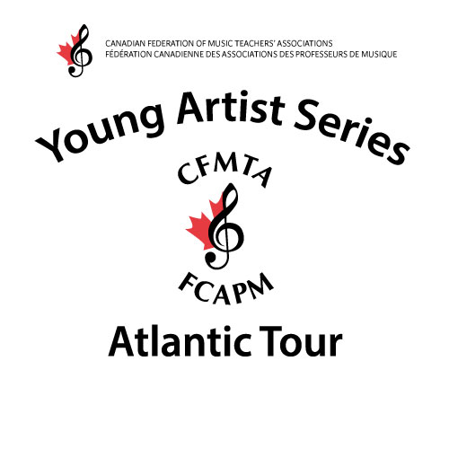
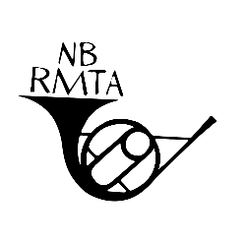
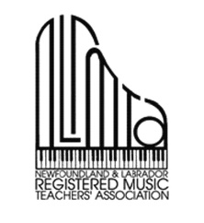

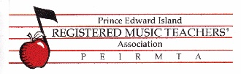
2016 Atlantic Young Artist Concert Tour
Série de concerts 2016 des jeunes artistes de l’atlantique

Marcel d’Entremont, Tenor
Dakota Scott-Digout, Piano

Date
Time / heure
Venue / Lieu
City / ville

Adult / Adulte $
Students / Étudiants $
Seniors / Aînés $

